紐約慈濟人文學校 幼小信班 中文字“大小”(big/small) 學習單
名字: . No: .

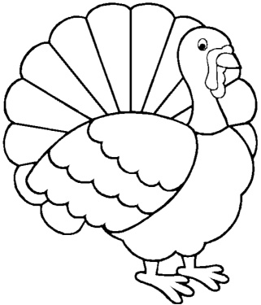  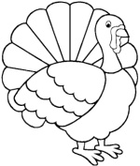 | 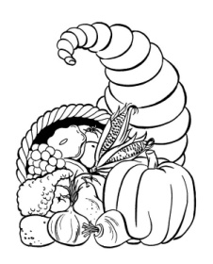  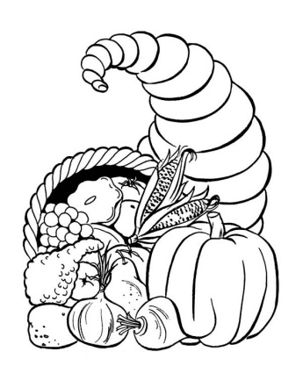
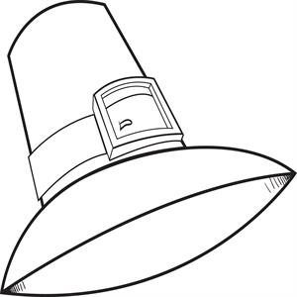 | 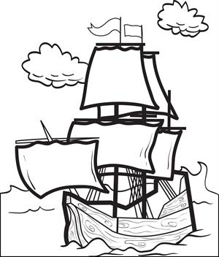
比一比，剪剪贴贴，请把“大小”剪下，贴在相应大小的物体上。 Cut and paste “大、小”

大 | 大 | 大 | 大
小 | 小 | 小 | 小

